
LJUBLJANA & BLED
15.11.-16.11.2025

2dana/1noćenje
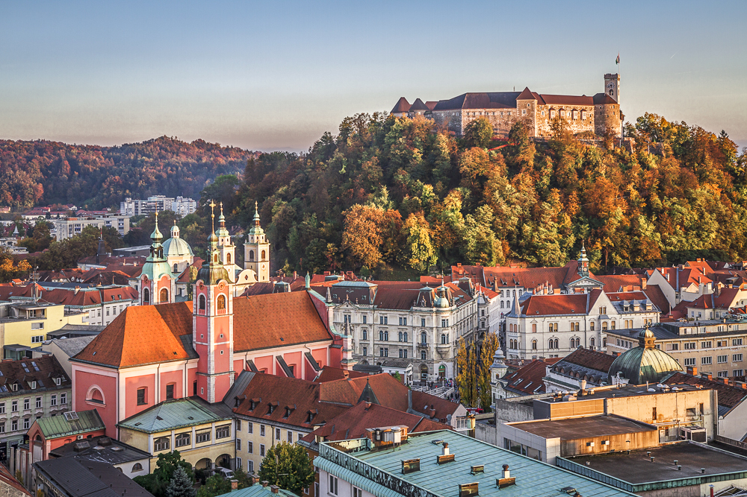
Cijena - 179KM -
- za prijave i uplate avansa do 15.10.2025 cijena – 159KM -

PROGRAM PUTOVANJA:
1.DAN-BiH-LJUBLJANA - 15.11.2025-SUBOTA
Polazak putnika autobusom , Tuzla u 00:10h ispred hotel Tuzla, sa Šićkog Broda u 00:20h sa AS, iz Gračanice u 00:20h ispred parkinga kod opštine, iz Srebrenika u 01:00 ispred hotela Park, sa Ormanice u 01:15h sa BP Mešić, iz Brčkog u 01:45h sa BP Mešić kod FIS-a, iz Orašja u 02:10h sa BP Antunović. Noćna vožnja preko Hrvatske sa usputnim pauzama.
Dolazak u Ljubljanu planiran je jutarnjim satima oko 08:00h. Po dolasku odlazak u shopping centar City Park Ljubljana. Slobodno vrijeme za doručak i šoping.
Odlazak do centra Ljubljane i obilazak grada u pratnji turističkog vodiča : Prešernov trg, Tromostovlje, Riblji trg, Univerzitet. Kraće slobodno vrijeme za kafu. Smještaj u hotel 3* (B&B hotel se nalazi u samom centru Ljubljane), raspodjela soba. Slobodno vrijeme za individualne aktivnosti. Noćenje
2.DAN-LJUBLJANA-BLED-BiH - 16.11.2025-NEDJELJA
Doručak. Slobodan dan za individualne aktivnosti ili fakultativni izlet do Bleda. Vožnja autobusom do Bleda, Bled je biser slovenačkih Alpa, okružen planinskim vrhovima, a na sredini jezera nalazi se ostrvce na kojem je crkva Svete Marije. Dolaskom na Bled predviđeno slobodno vrijeme za individualne aktivnosti, a naši prijedlozi su: šetnja uz jezero, posjeta bledskoj tvrđavi sa koje se pruža čaroban pogled na jezero i okolinu, pauza za kafu i čuvene bledske krempite. Zadržavanje u Bledu cca. 3 sata. U dogovoreno vrijeme sastanak grupe na dogovorenom mjestu i polazak za BiH. Vožnja preko Hrvatske uz usputne pauze. Dolazak u BiH u večernjim satima.
Smještaj u hotelu - B&B Hotel Ljubljana Park

ARANŽMAN RAĐEN NA BAZI 40 OSOBA

Aranžman obuhata:  - Prijevoz autobusom turističke klase (klima, TV, video, WC) na navedenoj relaciji, prema programu  - Smještaj u 1/2, 1/3 sobama u hotelu 3* Ljubljani, na bazi jednog noćenja sa doručkom (doručak – švedski sto)  - Obilazak Ljubljane  - Usluge turističkog vodiča  - Pratilac tokom putovanja  - Troškovi organizacije i realizacije putovanja  - PDV | Aranžman ne obuhvata:  - Putničko zdravstveno osiguranje 5 KM, osobe preko 60 godina plaćaju 10 KM  - Doplata za jednokrevetnu sobu 60 KM  - Ulaznice za historijske spomenike i drugo  - Izlet u Bled 15 EUR min 30 osoba  - Hotelska taksa 3 EUR (plaća se na recepciji)

Napomene:
- Za ovaj aranžman važe opšti uslovi putovanja agencije Hazre Tours / dostupni na našoj web stranici.
- Cijena aranžmana kalkulisana je na minimum 45 prijavljenih putnika, agencija zadržava pravo otkaza putovanja sa manjim brojem prijavljenih putnika ili korekcije cijene.
- Svaki putnik mora imati uplaćeno putničko zdravstveno osiguranje (vlastito ili putem agencije)
- Za realizaciju fakultativnih izleta minimalan broj prijavljenih je 25osoba.
- Redoslijed prijava određuje i raspored sjedišta u autobusu. Željeno sjedišete se može uzeti uz doplatu.
- Putnici se mole da vode računa o svojim putnim ispravama, novcu i drugim ličnim stvarima u toku trajanja aranžmana. Organizator putovanja ne snosi odgovornost za stvari i prtljag putnika u toku putovanja i u samim hotelima. Putnik može da osigura svoj prtljag kod nadležnih osiguvarajućih kuća po uslovima istih
- Svaki putnik je dužan samostalno provjeriti važnost svojih dokumenata i provjeriti zakonske regulative oko ulaska u zemlje evropske unije.
- Agencija zadržava pravo promjene rasporeda izleta kao i eventualnih otkaza uzrokovanih neplaniranim promjenama rasporeda i satnica pojedinih objekata, kao i vremenskih neprilika. Pored toga, napominjemo da će vodiči u slučaju Vašeg kašnjenja na zakazane polaske u toku obilazaka kao i zakazanih polazaka ispred hotela biti prinuđeni da krenu u planirani obilazak u slučaju da se Vi ne pojavite na vrijeme.
- Nakon uplate i rezervacije fakultativnih izleta, iste nije moguće promijeniti ili otkazati jer se nakon evidentiranja vrši definitivna potvrda uplaćenih izleta. U svakom slučaju kašnjenja na već zakazani polazak, novac uplaćen za izlete koje je neophodno unaprijed rezervisati se ne vraća klijentima.
- Agencija ne može garantovati brzinu interneta i nije odgovorna u slučaju slabog signala ili nestanka interneta usljed tehničkih problema lokalnih operatera.
- Agencija ne može i nema utjecaja na podjelu soba u hotelu, to isključivo rade uposlenici hotela na recepciji.
- Molimo Vas da se obavezno upoznate o našim Opštim uslovima putovanja.
- Sve navedene napomene čine sastavni dio Programa putovanja!

